Жас ғалымдар: магистратурадан үлкен ғылыми жаңалықтарға дейін

Ғылым қатаң формулалар мен күрделі теориялар ғана емес, сонымен қатар зерттеу, ашу және шығармашылықтың қызықты әлемі. С.Аманжолов атындағы Шығыс Қазақстан университетінің 7М01702 – «Орыс тілі мен әдебиеті» ББ магистранттары ғылыми қызметтің серпінді, өзекті және беделді болуы мүмкін екенін дәлелдейді.
Жыл сайын болашақ ғалымдар ғылым мен білімнің ең өзекті мәселелеріне назар аудара отырып, магистрлік диссертациялар тақырыптарын таңдайды. Магистрлік зерттеулердің тақырыптық бағыттары әртүрлі сайыстарға ұсынылатын ғылыми жобалар үшін жемісті идеялар береді.
2023 жылы «Орыс тілі мен әдебиеті» білім беру бағдарламасы магистранттарының екі жобасы «Жылдың үздік жас ғалымы» байқауына ұсынылды. Мейрамгүл Мұратқанқызы Еселетованың зерттеуі А.Ахетовтың роман шығармашылығына, оның тақырыптарына, образдары мен мифологиясына арналды. Ал Назым Дамирқызы Нұртазина Доронин қаласының әңгімелері мен ғылыми-фантастикалық әдебиет дәстүрлері туралы жұмыс ұсынды.
Н.Д. Нұртазинаның жобасы қазылар алқасының жоғары бағасына ие болып, гуманитарлық ғылымдар секциясында құрметті екінші орынға ие болды. Нәтижесінде Жас зерттеуші «Жылдың үздік жас ғалымы» атағына ие болды.
2024 жылы магистрант Қалкен Нұржан ТМД білім беру мекемелері арасындағы «I Халықаралық кітап басылымы» (Астана) жобасына қатысып, 1- дәрежелі марапатқа ие болды.

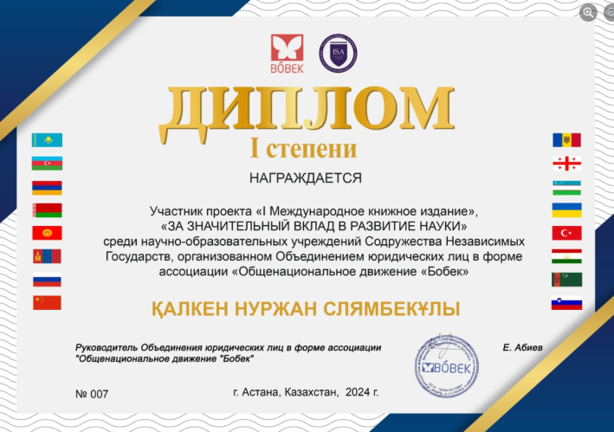
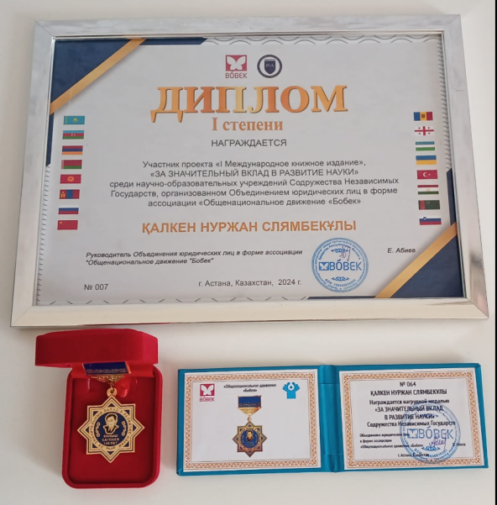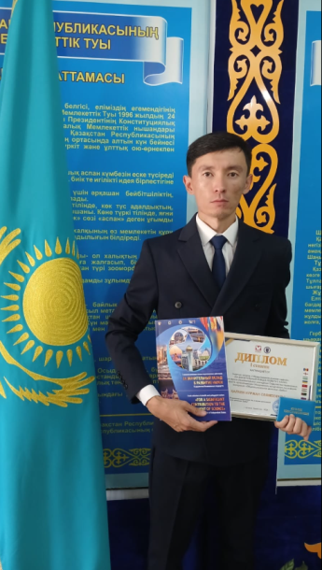

Молодые ученые: от магистратуры к большим научным открытиям
Наука - это не только строгие формулы и сложные теории, но и захватывающий мир исследований, открытий и творчества. Магистранты ОП 7М01702 – «Русский язык и литература» Восточно-Казахстанского университета имени С. Аманжолова доказывают, что научная деятельность может быть динамичной, актуальной и вполне престижной.
Ежегодно будущие ученые выбирают темы для своих магистерских диссертаций, ориентируясь на самые актуальные вопросы науки и образования. Тематические направления магистерских исследований дают плодотворные идеи для научных проектов, представляемых на различные конкурсы.
Так, в 2023 году два проекта магистрантов образовательной программы «Русский язык и литература» были выдвинуты на конкурс «Лучший молодой ученый года». Исследование Мейрамгуль Мураткановны Еставлетовой было посвящено романному творчеству А. Ахетова, его темам, образам и мифологии. А Назым Дамиркызы Нуртазина представила работу о повестях Г. Доронина и традициях научно-фантастической литературы.
Проект Нуртазиной Н.Д. получил высокую оценку жюри и занял почетное второе место в секции гуманитарных наук. В результате молодой исследователь была удостоена звания «Лучший молодой ученый года».
В 2024 году магистрант Калкен Нуржан участвовал в проекте среди образовательных учреждений СНГ «I Международное книжное издание» (Астана) и был удостоен награды 1 степени.
Поздравляем победителей!

